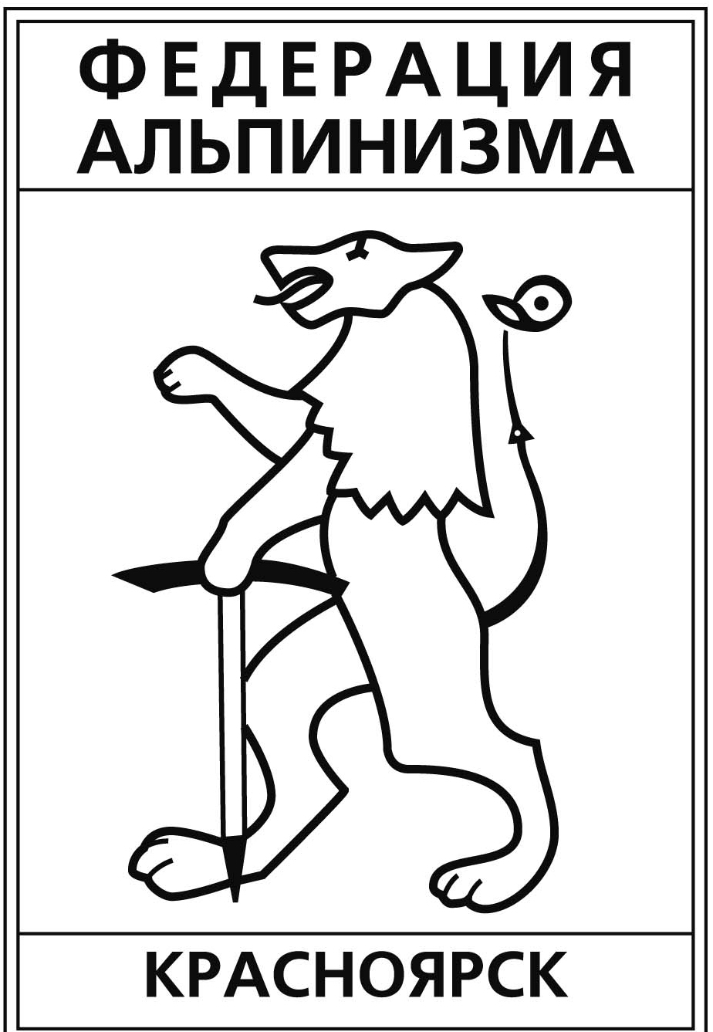
Федерация альпинизма города Красноярска
__________________________________________________________
660049, Россия, Красноярский край,
г. Красноярск, ул. Карла Маркса, 88;
тел.: +7-904-893-1580, +7-983-289-7348, e-mail krasfa@mail.ru

«УТВЕРЖДАЮ»
Председатель ФА г.Красноярска
_______________ С.Ю. Катанаев
____________________ 2016 г.

Положение о
экологическом мероприятии «Чистый Борус-2016»

1.Цели и задачи.
  - Привитие культуры поведения на природе.
  - Приведение мест стоянок в порядок.
  - Сохранение традиций Российского альпинизма.

2.Сроки и место проведения.
Мероприятие проводится с 11 июня по 13 июня 2016г. в р-не хр.Борус, Красноярский край. Заезд от г.Саяногорска до начала тропы 45км.
Выезд из г.Красноярска 11.06.16г. на автотранспорте до г.Саяногорска.

3.Программа мероприятия
11.06.16 -заброска в базовый лагерь ст.Пелехова, регистрация участников, выдача инвентаря.
12.06.16 - старт мероприятия (уборка мест стоянок от «Венеции» до перевала, складирование мусора на перевале).
13.06.16 - вынос мусора до начала тропы, отъезд участников.

4.Организаторы мероприятия
Федерация альпинизма г. Красноярска, ММАУ «Центр путешественников», Национальный парк «Шушенский бор»

5.Спонсоры мероприятия
Outdoor-магазин «Лавина», http://www.lavina-sport.ru/

6.Требования к участникам мероприятия.
Для участия в мероприятии допускаются все желающие.
Страховка от несчастного случая и укуса клеща.
Желательно иметь при себе перчатки, сменную одежду.

Информация и вопросы: +7-904-893-15-80, +7-983-289-73-48, krasfa@mail.ru

Настоящее положение является приглашением на мероприятие.

